U0_T3:Volúmenes y Redes
Volúmenes y Redes con Docker
Crear dos contenedores en ejecución:
- Dichos contenedores serán servidores web Apache para los alumnos del grupo A y servidores web nginx para los alumnos del grupo B.
- Dichos contenedores tendrán dos interfaces de red. Un interfaz de red de tipo A y otro de tipo B. Adicionalmente esos servidores serán accesibles a través de los puertos 8181 y 8484.
- Los dos contenedores web,deben compartir un bind mount con una carpeta en la que pondremos un archivo index.html que muestre vuestro nombre dentro de una etiqueta h1.
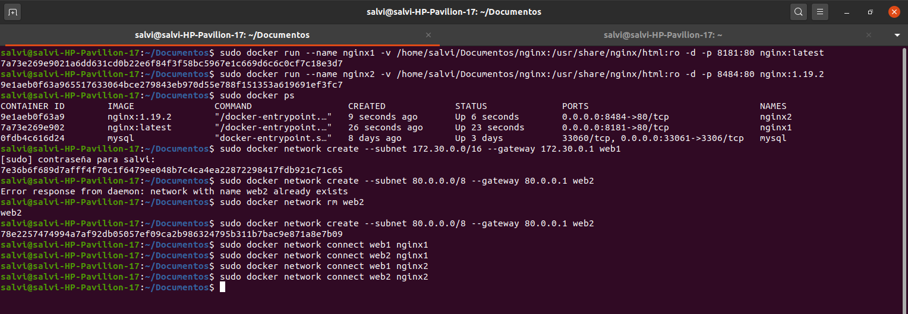
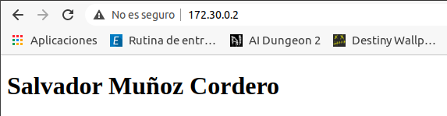

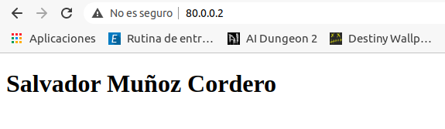

Cada contenedor funciona con ambas direcciones.

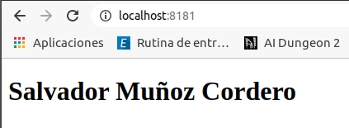

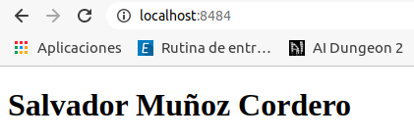

Y también funcionan con sus puertos correspondientes.

